Sır: Her Şey Sil Baştan

Gösterim Tarihi: 15 Mart 2023
Dağıtım: Skypic Film
Yapım: Doğuş Arslan Medya Yapım, Öz-Han Yapım, Nazin Medya (Film ve Tic. Ltd. Şti.)
Tür: Dram
Süre: 135 dakika
Hikâye: Doğuş Arslan
Senaryo: Doğuş Arslan
Yardımcı Yönetmen: Cemal Aşkın Alpçetin
Reji Asistanı: Baran Gökoğuz
Afiş Tasarım: Pınar İlhan
Kurgu: Doğuş Arslan Medya Yapım
Ses: Resul Tahtacı
Dil: Türkçe
Görüntü Yönetmeni: Anıl Onur Demir
Cast: Doğuş Arslan Sanat Akademi
Müzik: Demir Öztürk
Uygulayıcı Yapımcı: Mustafa Nebi Filik
İşaret ve İbareler: 16 yaş ve üzeri izleyici kitlesi içindir. Şiddet veya korku unsurları içerir. Olumsuz örnek oluşturabilecek davranışlar içerir.
Yönetmen: Doğuş Arslan
Oyuncular: Doğuş Arslan (Orhan), Cemal Aşkın Alpçetin (Necati), Pınar İlhan, Fırat Güner (Ali), Ayşenur Vatansever (Dilan), Demir Öztürk, Sevil Kaya, Erkan Keskin, Eylül İlhan, Nazım Çınar Keleş, Çınar Patlak, Engin Deniz Yıldız, Tugay Bakan

Konu:

1- 12 yıl önce, çocukluğunda, aklı pek de selim olmayan bir kızın köyün muhtarı tarafından tecavüze uğramasını engelleyen Orhan cezaevinden çıkar ve ilçesi Seferihisar’a, köyüne döner. Daha önceden babaannesiyle yaşayan Orhan, babaannesini de kaybetmiştir. Köyde tekrardan yeni bir hayata başlamaya çalışan Orhan eski tanıdıkları Dilan, Ali, Zöhre ve Necati’nin de yardımını almaktadır. Ancak sıkıntılar ve dertler Orhan’ının yakasını bırakmamaktadır. Orhan ise zaman zaman eskilere dalar ve hüzünlenir.

2- 17 yaşında cezaevine giren Orhan’ın çıktıktan sonra hayata tekrar adapte olması.

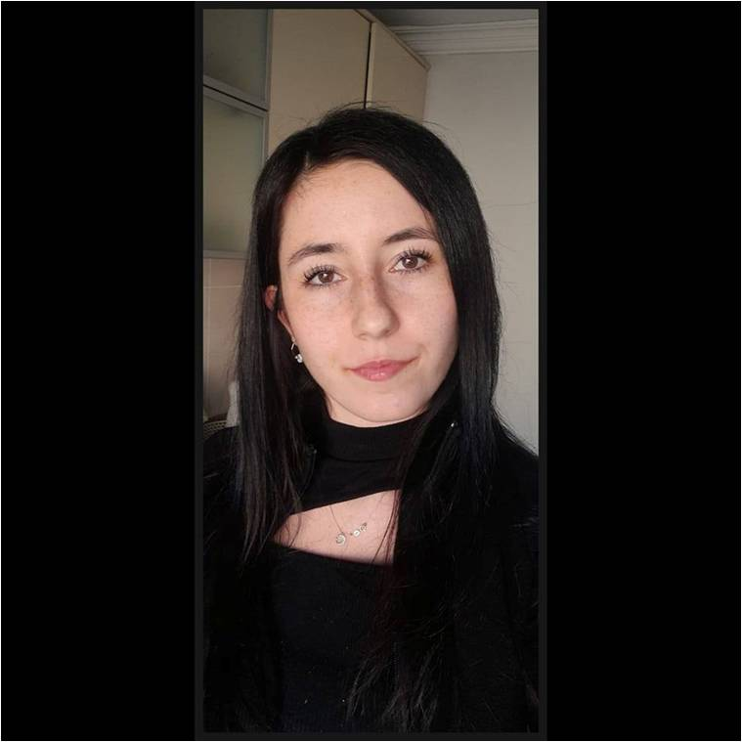
Ayşenur Vatansever

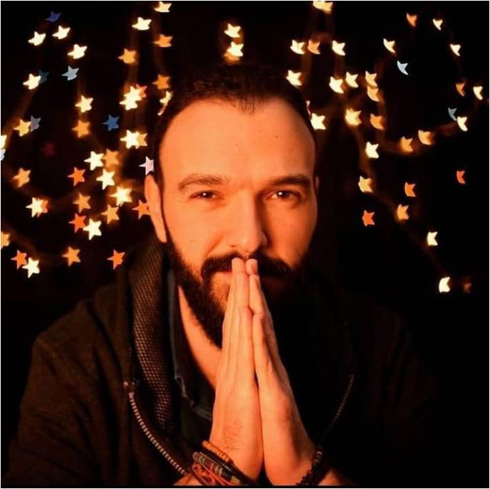
Fırat Güner

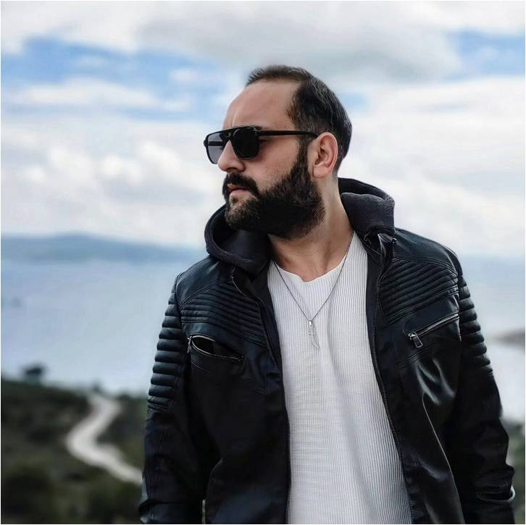
Doğuş Arslan

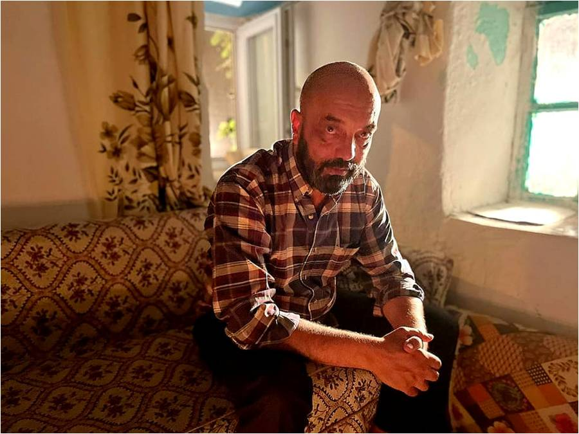
Cemal Aşkın Alpçetin

